20 июня, в городском детском лагере «Радуга» на базе школы № 207 Центрального района прошел День пожарной безопасности.
Началось мероприятие с тренировочной эвакуации: ровно в 11 утра в здании сработала пожарная сигнализация. Под чутким руководством педагогов, воспитанники лагеря устремились на улицу, где ответственные лица сверили количество эвакуированных. Чтобы покинуть здание в полном составе, ребятам и персоналу лагеря понадобилось всего несколько минут.
На спортивной площадке школы детей уже ждали представители Пожарно-спасательного отряда Центрального района, Отдела надзорной деятельности и профилактической работы Центрального района УНДПР ГУ МЧС России по Санкт-Петербургу, районного отделения Всероссийского добровольного пожарного общества, подготовившие увлекательную программу. В первую очередь ребятам предстояло по очереди преодолеть все этапы «Пожарной эстафеты»: вызов экстренных служб, надевание боевой одежды пожарного, вязку узла и спасение пострадавшего. В результате напряженной борьбы один из отрядов выбился в лидеры, но на этом испытания не закончились: помимо спортивно-прикладной части, ребята отвечали на вопросы викторины на тему пожарной безопасности и создавали творческие шедевры прямо на асфальте. Воля к победе и безусловная заинтересованность в каждом из этапов конкурса поразила судей до глубины души! Именно поэтому в День пожарной безопасности победила дружба!
Мероприятие понравилось всем ребятам без исключения, но в этот день тематика пожарной безопасности в лагере «Радуга» не закончилась. В ближайшее время детей ждут экскурсии в пожарно-спасательные части Центрального района, а также посещение лучшего пожарного музея страны – Пожарно-технической выставки им. Б.И. Кончаева.

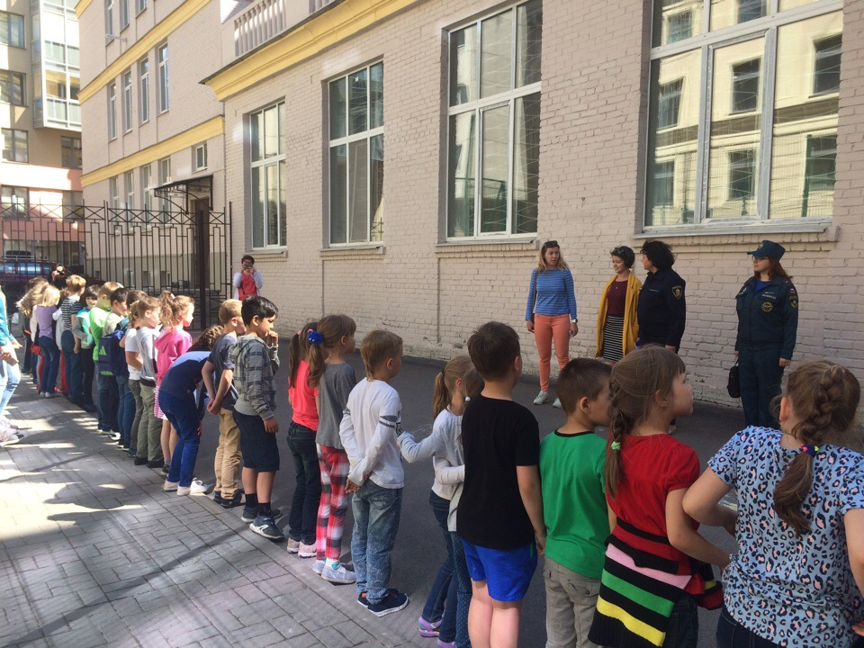

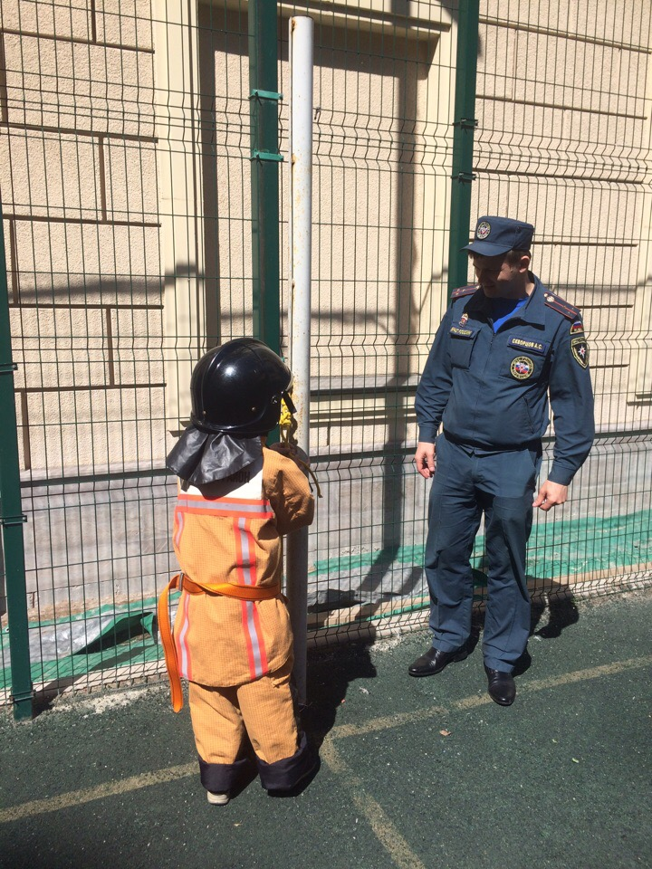

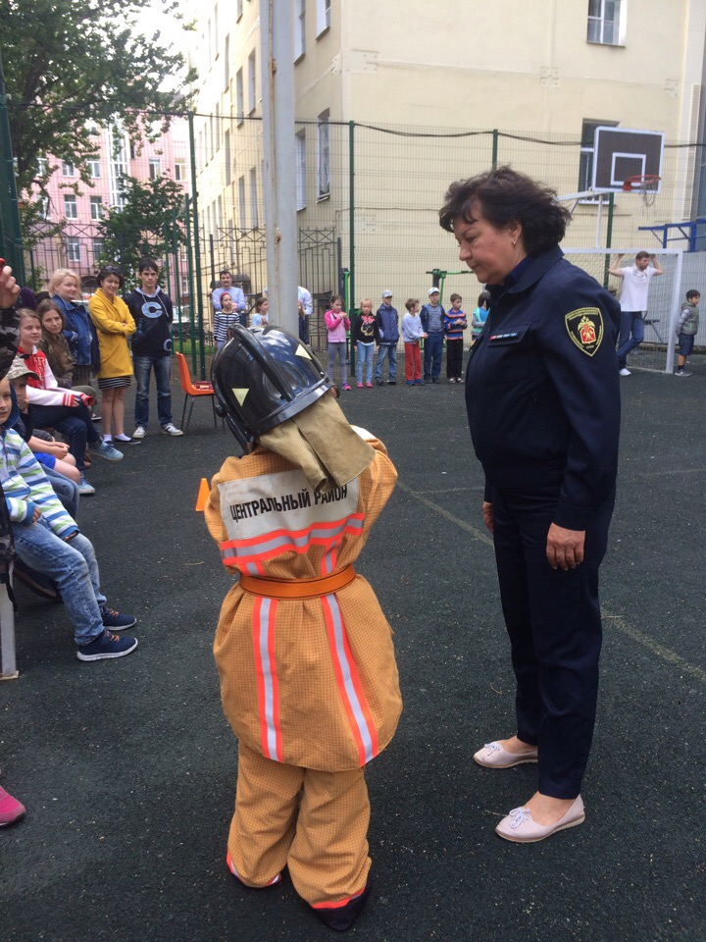

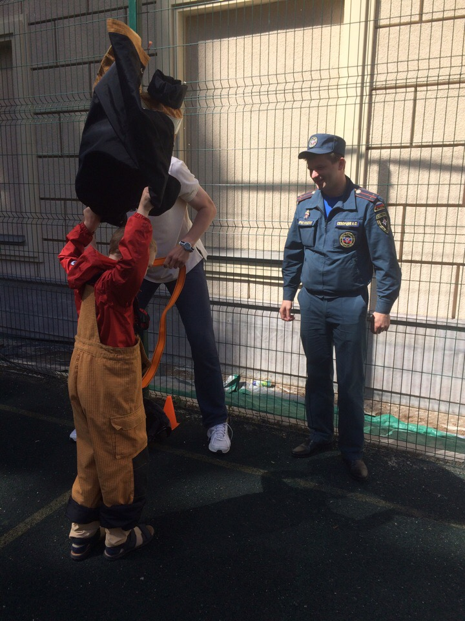

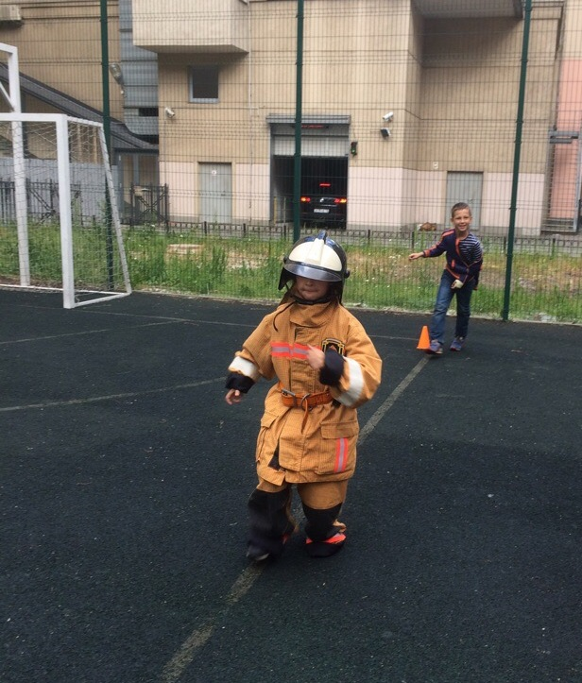

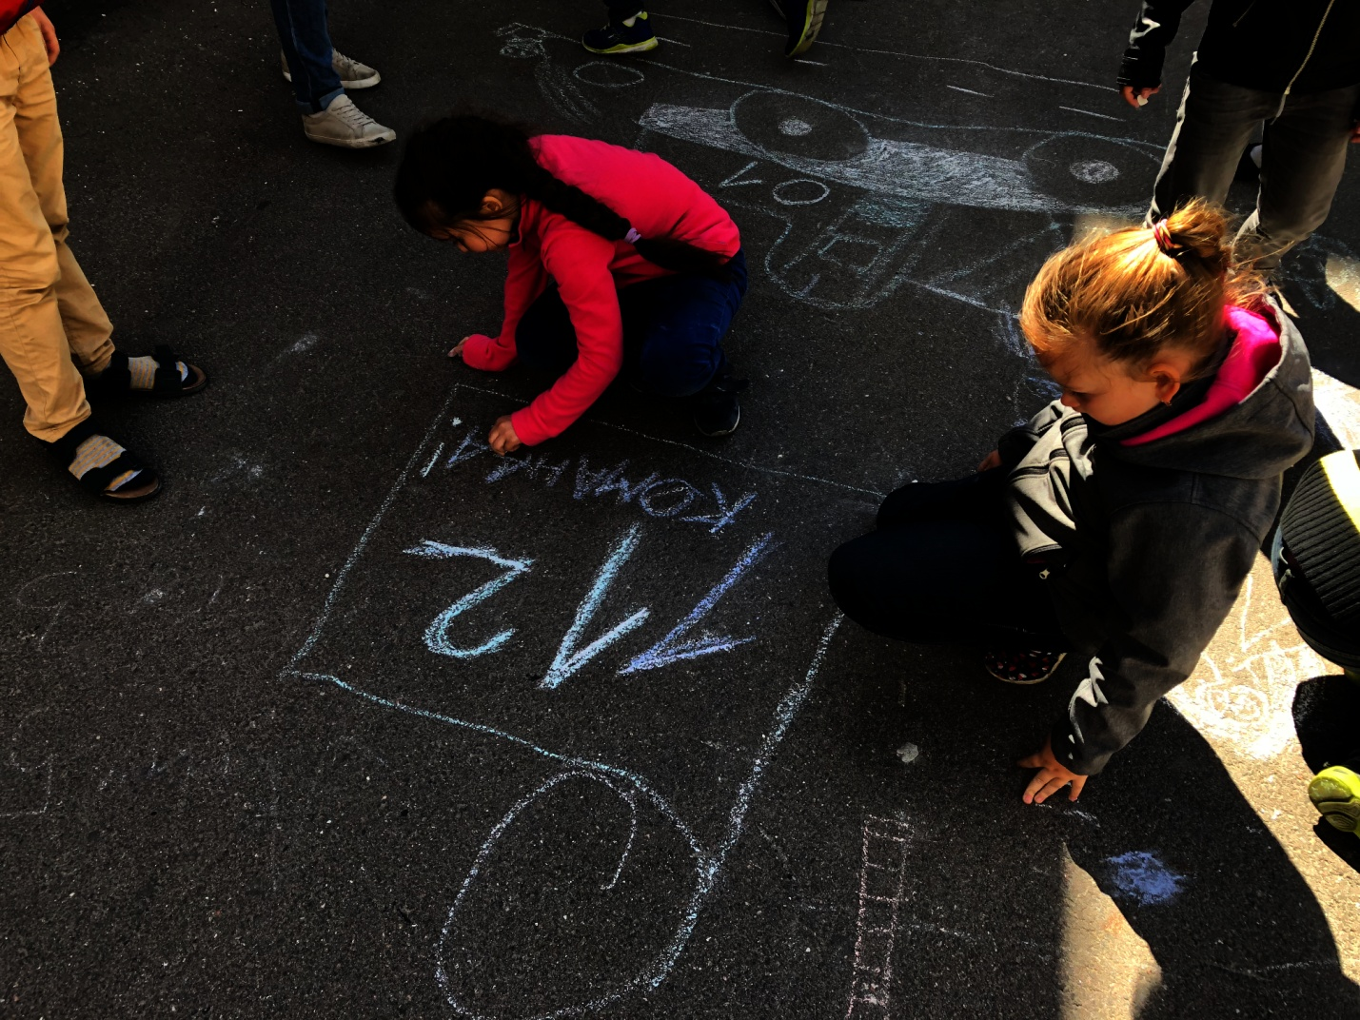

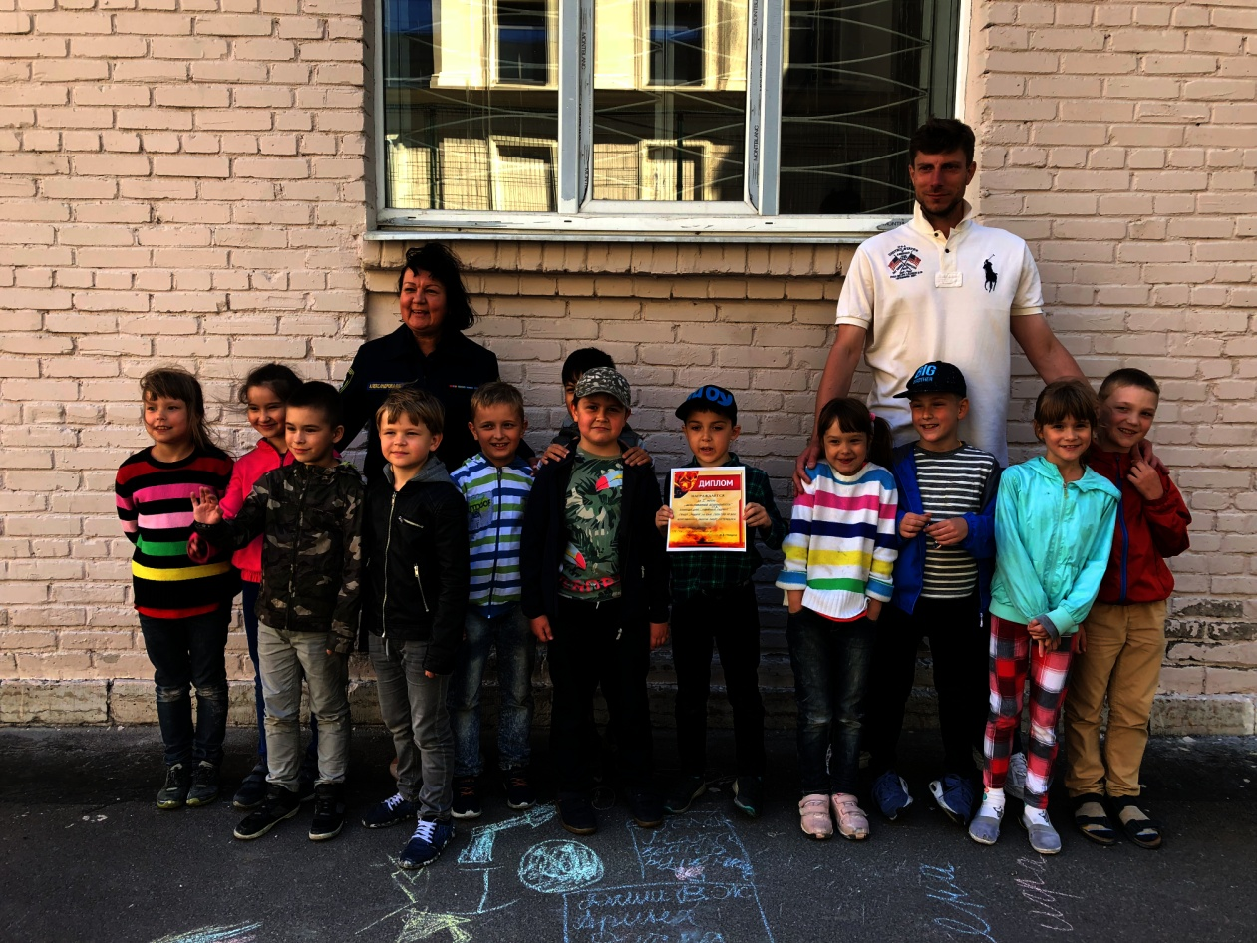
ПСО Центрального района,
ОНДПР Центрального района
21.06.2018

